**интерактивные лекции по Профессиям Архитектура и дизайн**

**Проект «Будущее – Мой Выбор! Профориентация для старшеклассников РК»**

* Глоссарий основных понятий
* Разделы профессий, специальности, яркие открытия в профессии
* Квалификационные требования
* Личностные характеристики и навыки, желательные в данной профессии
* Из чего складывается рабочий день профессионала
* Карьера и перспективы выбранной профессии, специальности (включая зарплатные ожидания в первый год, через 3-5 лет, 10 лет)
* Карьерные возможности в смежных областях
* Оценка востребованности профессии в Казахстане на 10 лет, ссылки где можно найти такую информацию.
* Полезные ссылки на интернет ресурсы или литературу

**ОТЧЕТ-Лекция**

|  |  |  |  |  |
| --- | --- | --- | --- | --- |
| 1 | Знакомство с целевой аудиторией | 5 | Минут | C:\Users\Администратор\Desktop\билим 2\IMG-20170110-WA0007.jpg |
| 2 | Обсуждение основных терминов и понятий/Глоссарий | 10 | Минут дискуссия | 1. Дизайн , Архитектура 2. Пространство, Гравитация Архитектоника 3. Кариатида и Атлант 4. Классицизм, возрождение, авангард 5. Проект, Дизайн-проект, инженерные системы |
| 3 | Разделы профессий | 15 | Минут презентация | 1. Специальность Дизайн и более узкое деление в рамках специальности - Специализация: Архитектурный дизайн, дизайн интерьера, промышленный дизайн, урбодизайн, цифровой дизайн, ландшафтный дизайн 2. Специальность- Архитектура. Специализация: Архитектура Жилых и общественных зданий, промышленная архитектура, теория и история архитектуры 3. Градостроительство: Теория градостроительства, ландшафт, инженерия и инфраструктура |
| 4 | Квалификационные требования | 15 | Минут презентация | 1. Умение видеть задачу в целом 2. Развивать идею согласно техническому заданию, 3. Выполнять проектные, художественные и концептуальные задачи, 4. чертить и выдавать проектную документацию, согласно норм и правил |
| 5 | Оценка и развитие личностных навыков необходимых к овладению той или иной профессией/специальностью | 15 | Минут открытая дискуссия, работа в малых группах | 1. Владение рисунком, черчение 2. Пространственное концепт-мышление, 3. Креативное, синтетическое эмоциональное восприятие мира 4. Широкий художественный кругозор 5. Собственное мнение и позиция 6. Самостоятельность и ответственность |
|  |
| 6 | Профессия | 15 | Минут обучение на конкретном примере | От Малевича – нач.20 века - до Заха Хадид конец 20 века и нач. 21 века, - концепция цифровой революции Малевича и беспредметность или «от концепта до воплощения в реальных объектах» архитектурного дизайнера и архитектора Заха Хадид, примеры воплощения (презентация в поуер поинт) |
|  |
| Евклидово пространство, геометрия Лобачевского и Рмана.  Ортоганальное, гиперболическое пространство  Сферическое пространство  Двумерность, трехмерность и многомерность  Цифровая архитектура и дизайн |
| и яркие открытия в профессии |  |
|  | | | | |
| 7 | Перспективы профессий и потребность рынка труда | 5 | Минут презентация. Открытая дискуссия | Участие в разработке и адаптации проектно-сметной документации при строительстве новых городов в республике, которая поставила амбициозные задачи войти 30 развитых стран Мира, возрождающая идею «Шелкового Пути», расширяющая границы проживания в мечтах с полезными ископаемыми будет нуждаться в архитекторах, архитектурных дизайнерах и это будет на протяжении ближайших 20 лет, 0 взросления этого поколения. |
| 8 | Планирование карьеры и профессионального роста | 5 | Прямое обучение | Архитектурный Дизайн –проектировщи, фасадов, реконструкция, интерьеры. Строительные и проектные чертежи. При наличии:  - Архитектурно-художественного образования, умения выполнять рисунок от руки,  -Знание нормативной базы и стандартов РК.  -Имея опыт пользования графических программамм ,- Autocad, Corel Draw и пр. специалист сможет стать старшим дизайнером, главным специалистом, руководителем группы, начальником мастерской или руководителем проектного бюро. |
|  |
| 9 | Подведение итогов занятий |  | Минут | Всем, кому интересна работа по преобразованию окружающей среды, у кого есть интерес к художественному воплощению своих идей, можно попробовать свои силы или после 9 го в колледж или после 11-го в университет. |

* Полезные ссылки на интернет ресурсы или литературу
* [**Аrchdaily**](http://www.archdaily.com/) — один из самых информативных сайтов по архитектурной тематике. Много графической и текстовой информации. Ежедневное обновление. (eng)
* [**Российский Архитектурный Портал**](http://archi.ru/) (рус.)
* [**Архиновости**](http://www.arhinovosti.ru/) — новости архитектуры и дизайна. (рус)
* [**Коллекция архитектурных планов**](http://kannelura.info/) — Наглядная история архитектуры в чертежах зданий, городов, крепостей и замков, садов и парков, самолетов, бомбоубежищ и пещер австралопитеков. (рус)
* [**Home Design Ideas | Archinspire.Com**](http://archinspire.com/) — сайт об архитектуре, в основном частной. (eng)
* [**Мensh.ru (Построй свой дом)**](http://www.mensh.ru/) — сайт об индивидуальном домостроении. Огромное количество информации по всем темам (архитектура, технологии, экология, конструкции, инженерные решения, энергосбережение), статьи, новости, электронные книги. (рус)
* [**PlataformaArquitectura**](http://www.plataformaarquitectura.cl/) — Архитектурный сайт, новости, проекты. В основном о Латинской Америке. (esp)
* [**World Architecture**](http://www.worldarchitecture.org/) — крупнейший архитектурный портал и сообщество архитекторов всего мира. (eng)
* [**World Buildings Directory**](http://www.worldbuildingsdirectory.com/). Online Database. — Огромный онлайн каталог проектов. Удобный поиск по категориям и странам.
* Журнал **“[Architectural Digest](http://www.architecturaldigest.com/)”**
* [**Д.Журнал**](http://www.djournal.com.ua/). Дизайн интерьеров, современная архитектура, предметный дизайн. Полезные советы, идеи для дома.
* <http://entasis-of-time.ru/?yclid=7576343329674365885>
* <https://hqroom.ru/>
* <http://smilebuilder.ru/?page_id=146>

**Фотофиксация в школе-лицее № 30 г. Алматы**

**9 класс (казахское отделение)**

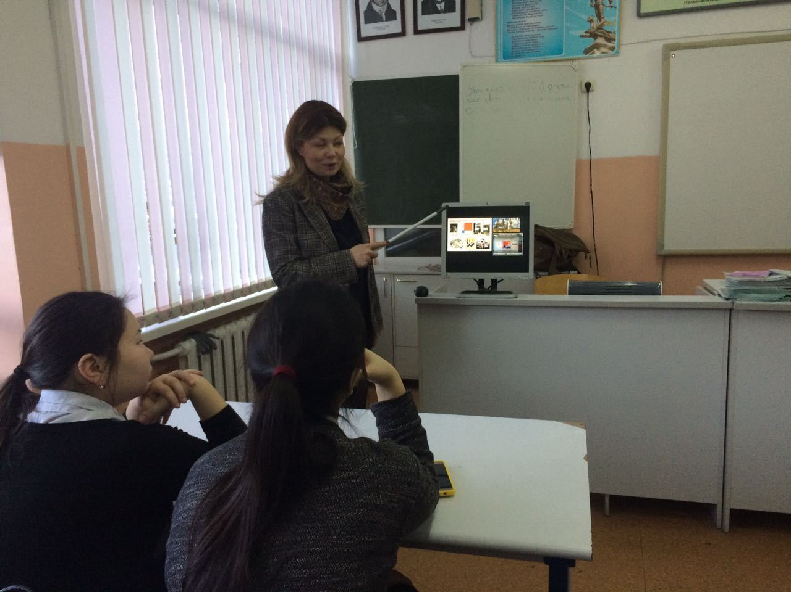

**Нурдубаева А.Р.**